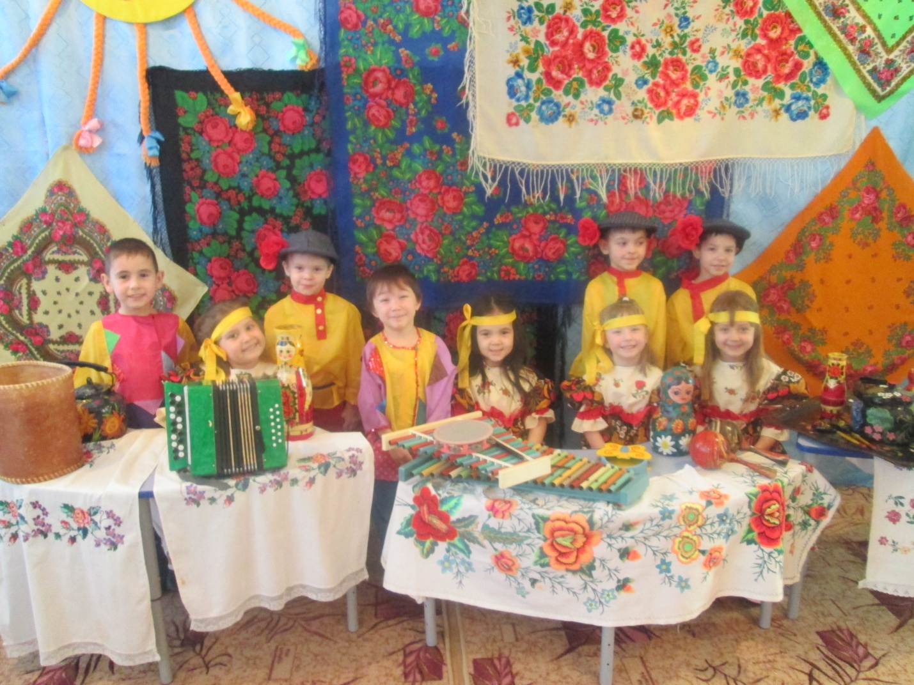
Содержание музыкального воспитания в ДОУ создает благоприятные условия для развития потенциальных возможностей ребенка, его музыкальных способностей.
Музыка для ребенка является - способом самовыражения, способом познания и понимания окружающего мира, универсальным способом жизни деятельности.
Известно, что музыкальное развитие ребенка обусловлено не только занятиями с педагогом, но и возможностью самостоятельно играть, экспериментировать с музыкальными игрушками, свободно заниматься творческим музицированием. Самостоятельная творческая деятельность ребенка возможна при условии создания специальной предметно-развивающей среды. Хорошо организованная музыкальная среда способствует поддержанию эмоционального благополучия детей и их эстетическому развитию
Свою работу я строю на основе образовательной программы музыкального воспитания и обучения детей дошкольного возраста « Ладушки» И. Каплуновой, И. Новоскольцевой Санкт- Петербург. Строится программа на принципах внимания к потребностям детей, создания атмосферы доверия и партнерства, взаимосвязь эстетического (музыкального) и интеллектуального развития ребенка, т.е. взаимопроникновение ( интеграция) музыки с другими образовательными областями обучения. Музыкальные способности, необходимые для успешного осуществления музыкальной деятельности, объединяются в понятие «музыкальность».
Музыкальность- включает три основные способности
ладовое чувство, которое проявляется при восприятии музыки, как эмоциональное переживание, чувствованное восприятие;
музыкально-слуховое представление (включает в себя память и воображение). Эта способность, проявляющая себя в воспроизведении по слуху мелодии;
чувство ритма - это восприятие и воспроизведение временных отношений в музыке, способность активно переживать музыку, чувствовать эмоциональную выразительность музыкального ритма и точно воспроизводить его.
В соответствии с федеральными государственными образовательными стандартами дошкольное учреждение перешло на комплексно-тематическое планирование, что позволило организовать работу при тесном взаимодействии с воспитателями. Выбор темы определяет и подбор к ней образовательных областей, которые всесторонне раскроют ребенку ее содержание. Это такие темы как: « Неделя безопасности», «Неделя осени», « Неделя профессий», « Неделя животных» и другие.
В детском саду создана разнообразная по содержанию предметно-развивающая среда, которая постоянно пополняется и обновляется. Подобраны соответствующие пособия с использованием фланелеграфа,магнитно-маркерной,доски. 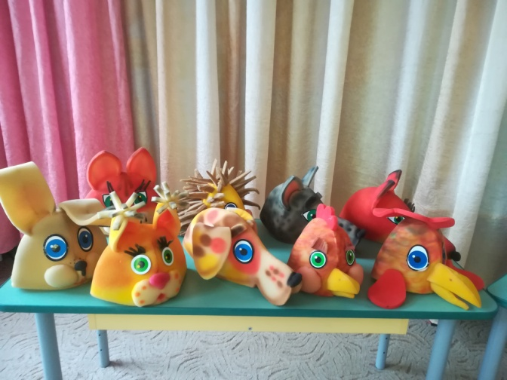 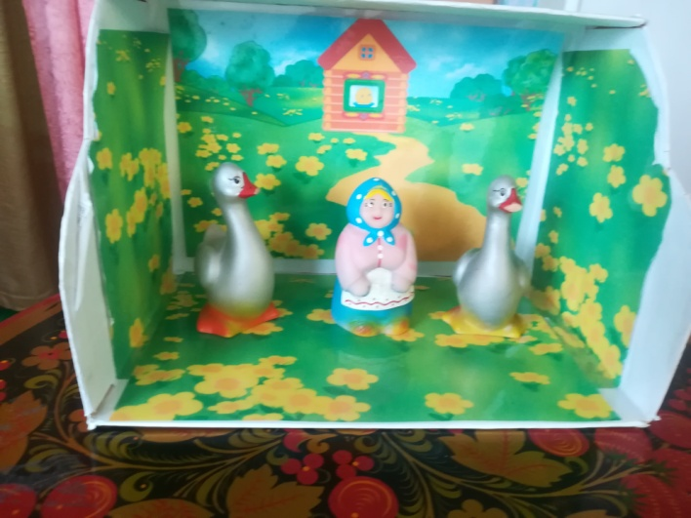
Используются маски, костюмы сказочных персонажей, музыкальные инструменты, в том числе и фольклорные, различные виды кукольного театра: пальчиковый, теневой, кукла-игрушка,бибабо,марионетки.
Музыкально – дидактические игры, которые развивают способность к восприятию, различению основных свойств музыкального звука, чувство ритма, звуковысотный и тембровый слух, творческие способности. Музыкальным руководителем детского сада собрана фонотека с записями шелеста листьев, плеска воды, пения птиц. Музыкальные инструменты используются на вечерах досуга, ярмарках, выпускных вечерах.

Огромное значение для развития у детей самостоятельности, инициативности в музыкальной деятельности имеют оборудование, пособия, которые успеш но используются детьми в их самостоятельных и специально организованных музыкально-творческих проявлениях. При использовании пособий следует соблюдать принцип от простого к сложному, а также и возрастной.
В содержании среды должна быть представлена проблемность: ребенок, действуя со знакомыми или малознакомыми предметами в музыкальной среде, обнаруживает и решает ряд задач, возникающих по ходу музыкальной деятельности.
Пособия развивающей среды добротны, эстетичны, привлекательны, просты в обращении, вызывают желание действовать с ними. Имеются различные виды детских музыкальных инструментов .
Кроме того, музыкальные инструменты используются в музыкально-дидактических играх. Помимо озвученных музыкальных инструментов есть балалайки, скрипки, гитары, фортепиано. Играя с ними, дети развивают свое воображение, музыкальную память, творческие способности.
Аудиовизуальные средства обучения также используем с учетом возрастных особенностей детей. По просьбе ребят даем им послушать любимые произведения (песенки из мультфильмов, музыкальные сказки), поплясать под плясовую мелодию, организум просмотр диафильма с музыкальным сопровождением (пластинка или магнитофонная запись).
Основные знания и умения ребенок получает на музыкальных занятиях, а закреплять их эффективнее в самостоятельной деятельности, когда дети по своей инициативе поют, водят хороводы, подбирают легкие мелодии на металлофоне, исполняют несложные пляски.
Помимо музыкальных занятий источником для самостоятельного музицирования также служат праздники, развлечения, посещение театра и кино, музыкальные впечатления, которые ребенок получает в семье.
Используя музыкальную предметную среду, ребенок сам выбирает себе занятие, реализует свои замыслы, но это не значит, что он предоставлен самому себе. Характер руководства со стороны воспитателя становится косвенным:
Предметно-развивающая среда обеспечивает музыкально - эстетическое развитие детей и вне групповых комнат.
Чтобы постоянно поддерживать у детей интерес к самостоятельной музыкальной деятельности, обновляем состав пособий. Это позволяет разнообразить музыкальную деятельность, заметно повышет активность детей. В результате возрастает уровень их самостоятельности, развиваются музыкальные способности, расширяются знания о музыке.


